上海建平中学2013届高三毕业班12月考化学试卷
（满分150分 完卷时间120分钟）
命题：沈正东 审题：张跃东
可能用到的相对原子质量：H-1 C-12 O-16 N-14 Mg-24 Cu-64 Fe-56 S-32

一、选择题（本题共10分，每小题2分，只有一个正确选项。）
1．北京时间10月10日，两位美国科学家罗伯特·莱夫科维茨和布莱恩·克比尔卡因“G蛋白偶联受体研究”获得2012年诺贝尔化学奖。经研究发现，大约一半的药物是通过G蛋白偶联受体起作用的。下列说法正确的是（ ）
A．人体必需的蛋白质都可通过体内合成 B．重金属能使蛋白质变性
C．多肽是构成蛋白质的最基本单元 D．含有三个肽键的多肽称为三肽
2．下列表示氮原子或氮分子的化学用语中正确的是 （ ）
↓↑
↑ ↑ ↑
2s 2p
A．氮分子的电子式：$\begin{matrix}\begin{matrix} \\ \end{matrix} & \begin{matrix} \\ N \\ \end{matrix} & \begin{matrix} \\ \end{matrix} & \begin{matrix} \\ N \\ \end{matrix} & \begin{matrix} \\ \end{matrix}\end{matrix}$ B．氮原子电子排布式：1s²2s²2p⁵
C．氮分子的结构式： $\begin{matrix}\begin{matrix} \\ \end{matrix} & N & & N & \begin{matrix} \\ \end{matrix}\end{matrix}$ D．氮原子最外层电子轨道表示式：
3．下列推断正确的是 （ ）
A．SiO₂ 是酸性氧化物，能与NaOH溶液反应
B．新制氯水显酸性，向其中滴加少量紫色石蕊试液，充分振荡后溶液呈红色
C．CO、NO、NO₂都是大气污染物，在空气中都能稳定存在
D．Na₂O、Na₂O₂组成元素相同，与 CO₂反应产物也相同
4．智利硝石与浓硫酸可用于制硝酸：NaNO₃ + H₂SO₄(浓)$\vec{\text{微热}}$ NaHSO₄+HNO₃↑。该反应说明 （ ）
A．浓硫酸比硝酸稳定 B．浓硫酸的沸点比硝酸高
C．H₂SO₄的酸性比硝酸强 D．浓硫酸的氧化性比硝酸强
5．下列物质发生变化时，所克服的粒子间相互作用属于同种类型的是（ ）
A．液溴和己烷分别受热变为气体 B．干冰和氯化铵分别受热变为气体
C．硅和铁分别受热熔化 D．氯化氢和蔗糖分别溶解于水
二、选择题（本题共36分，每小题3分，只有一个正确选项。）
6．下列说法正确的是（ ）
A．白磷分子呈正四面体，键角，1mol白磷含共价键6mol
B．石墨晶体呈层状结构，每个碳原子只有3个价电子形成共价键
C．等质量的NO₂ 和N₂O₄所含的原子数不相同
D．S₈是分子晶体，8个硫原子在同一个平面上，摩尔质量为256g
7．下列实验设计和结论相符的是（ ）
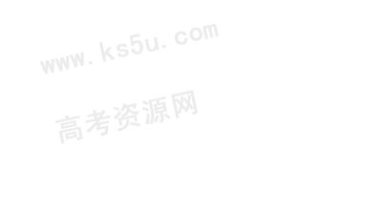
A、加入NaOH溶液并加热，能产生使湿润红色石蕊试纸变蓝的气体，则一定含有NH
B、将SO₂通入溴水，溴水褪色 ，说明SO₂具有漂白性
C、某无色溶液中加Ba(NO₃)₂溶液，再加入稀盐酸，沉淀不溶解，则原溶液中一定有SO₄²⁻
D、在含FeCl₂杂质的FeCl₃溶液中通入足量Cl₂后，充分加热除去过量的Cl₂，即可得到较纯净的FeCl₃溶液
8．每年由于腐蚀造成的钢铁损失约占年产量的10~20%，金属的防腐十分重要。钢铁防腐
方法有许多种，图—1与图—2是两个典型的例子。对其中原理的描述正确的是 （ ）
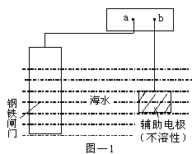
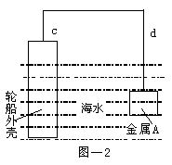

A．图—1：a为电源正极 B．图—1：辅助电极上发生氧化反应
C．图—2：电流方向d→c D．图—2：金属A可以是耐腐蚀的金属铜
9．有关实验操作或实验突发事件处理正确的是（ ）
A．用10mL量筒量取8.58mL蒸馏水
B．将氢氧化钠固体直接放在称量纸上称量
C．中和滴定时，滴定管用蒸馏水洗净后直接装入标准盐酸溶液
D．不慎将苯酚溶液沾到皮肤上，立即用酒精清洗
10．下列叙述正确的是 ( )
A．常温下干燥的Cl₂能用钢瓶贮存
B．¹⁴C可用于文物的年代鉴定，¹⁴C与¹²C互为同素异形体
C．BaSO₄ 在医学上用作钡餐，Ba^{2＋}对人体无毒
D．煤的干馏和石油的分馏均属化学变化
11．某溶液中可能存在Fe³⁺、Fe²⁺、I―、HCO₃―、Cl ⁻、NO₃―六种离子中的几种。现进行下列实验：
①取少量溶液滴加KSCN溶液，溶液呈血红色；
②另取少量原溶液滴加盐酸，溶液的棕黄色加深。
据此可以推断，该溶液中肯定不存在的离子是（ ）
A. I―、HCO₃―、Cl⁻ B. Fe²⁺、HCO₃―、NO₃― C. I―、HCO₃― D. Fe³⁺、I―、HCO₃―
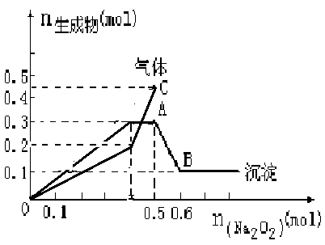
12．向一定量的Mg²⁺、NH₄⁺、Al³⁺混合溶液中加入Na₂O₂的量与生成沉淀和气体的量（纵坐标）的关系如图所示，则溶液中Mg²⁺、NH₄⁺、Al³⁺三种离子的物质的量之比为（ ）
A.1∶1∶2 B. 1∶2∶2
C. 2∶2∶1 D.9∶2∶4
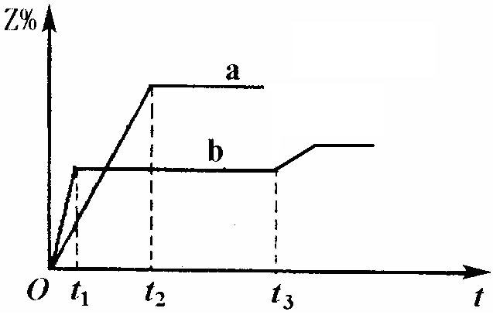
13．两体积相同的密闭容器中均充入1 mol X和1mol Y，分别于300℃和500℃开始发生反
应：X（g）+Y（g） 3Z（g）。Z的含量（Z%）随时间t的变化如下图所示。已知在t₃
时刻改变了某一实验条件。相关判断正确的是（ ）
A．曲线a是500℃时的图像
B．正反应是吸热反应
C．t₃时刻可能是升高了温度
D．t₃时刻可能是减小了压强
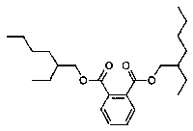
14．11月19日，号称天下第一酒的酒鬼酒被媒体曝出塑化剂含量严重超标的丑闻。塑化剂
的分子结构如下图所示：下列叙述中不正确的是（ ）
A．该物质的分子式为C₂₄H₃₈O₄
B．该物质属于酯类，不溶于水
C．该物质能与溴水发生加成反应
D．该物质发生水解反应，其生成的醇只有一种
15．四种短周期元素的性质或结构信息如下表。下列推断错误的是 （ ）
元素编号 | 元素性质或结构
T | M层上有2对成对电子
X | 元素最高正价是+7价
Y | 第三周期元素的简单离子中半径最小
Z | 单质是银白色固体、导电、密度比水小，与水剧烈反应、和氧气反应不同条件下产物不同
A．离子半径从小到大的顺序：Y<Z< T < X
B．X、Y形成化合物的晶体类型与X、Z形成化合物的晶体类型不同
C．T的氢化物是同族元素氢化物中沸点最低的
D．X的最高价氧化物对应的水化物是无机含氧酸中的最强酸
16．在一定体积pH＝12的Ba(OH)₂溶液中，逐滴加入一定物质的量浓度的NaHSO₄溶液，当
溶液中的Ba^{2＋}恰好完全沉淀时，溶液pH＝11。若反应后溶液的体积等于Ba(OH)₂溶液与NaHSO₄
溶液的体积之和，则Ba(OH)₂溶液与NaHSO₄溶液的体积比是（ ）
A．1∶1 B．1∶2 C．1∶4 D．1∶9
17．有一铁的氧化物样品，用2.5mol·L^{－1}的盐酸280mL恰好完全溶解，向所得溶液中通入560mL氯气（标况），恰好将其中的Fe²⁺全部转化为Fe³⁺，该样品可能的化学式是（ ）
A．Fe₂O₃ B．Fe₅O₇ C．Fe₄O₅ D．Fe₃O₄
三、选择题（本题共20分，每小题4分，每小题有一个或两个正确选项。只有一个正确选项的，多选不给分；有两个正确选项的，选对一个给2分，选错一个，该小题不给分。）
18．美籍华裔科学家钱永键、日本科学家下修村和美国科学家马丁·沙尔菲因在发现和研究
绿色荧光蛋白（GFP）方面做出突出贡献而分享了2008年诺贝尔化学奖。经研究发现GFP
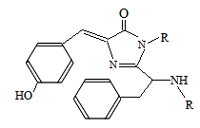
中的生色基团结构如图所示，有关GFP的说法中正确的是（ ）
A．该有机物既能与碱反应又能与酸反应
B．该有机物与溴水既能发生加成反应又能发生取代反应
C．该有机物属于芳香烃
D．1mol该有机物分子中含有7mol碳碳双键
19．25℃时水的电离达到平衡：H₂O H＋＋ OH⁻ + Q（Q＜0），下列叙述正确的是（ ）
A．向水中加入稀氨水，平衡逆向移动，c(OH―)降低
B．向水中加入少量固体硫酸氢钠，c(H＋)增大，K_{w}不变
C．向水中加入少量固体CH₃COONa，平衡正向移动，c(H＋)降低
D．将水加热，K_{w}增大，pH不变

20．下列离子方程式中正确的是（ ）w.w.w.k.s.5.u.c.o.m
A．向KAl(SO₄)₂溶液中加入Ba(OH)₂至SO₄²⁻完全沉淀：
3Ba²⁺+6OH⁻+2Al³⁺+3SO₄²⁻→3BaSO₄↓+2Al(OH)₃↓
B．偏铝酸钠溶液中加过量HCl：AlO₂⁻+4H⁺→Al³⁺+H₂O
C．向NaHSO₃溶液中滴入适量NaClO溶液：HSO₃⁻+ClO⁻→SO₄²⁻+H⁺+Cl⁻
D．向Fe(OH)₃悬浊液中加入氢碘酸：Fe(OH)₃+3H⁺ →Fe³⁺+3H₂O
21．下列说法正确的是（ ）
①SO₂的水溶液能导电，故SO₂是电解质；②将pH＝5的硫酸溶液稀释1000倍后，溶液中的SO₄²⁻与H⁺浓度的比值约为1：20； ③在0.10mol·L⁻¹CH₃COOH溶液中加水稀释或加入少量CH₃COONa晶体，溶液pH均增大；④将稀氨水逐滴加入稀硫酸中，当溶液的pH＝7时，c(NH₄⁺)>c(SO₄^{2－})；⑤ 体积相同、pH相同的盐酸和醋酸溶液分别与锌粒反应，醋酸生成的氢气较多。
A．①②③④⑤ B．②③④ C． ③④⑤ D．②③④⑤
22．将一定质量的镁、铜合金加入到稀硝酸中，两者恰好完全反应，假设反应过程中还原产物全是NO，向所得溶液中加入物质的量浓度为3mol/LNaOH溶液至沉淀完全，测得生成沉淀的质量比原合金的质量增加5.1g，则下列有关叙述中正确的是（ ）
A．加入合金的质量可能为9.6g B．参加反应的硝酸的物质的量为0.4mol
C．沉淀完全时消耗NaOH溶液体积为150mL D．溶解合金时产生NO气体体积2.24L(STP)
四、（本题共8分）
现有A、B、C、D四种短周期元素，它们的相关结构和性质信息如下表所示，请结合相关信息，完成相关的问题：
元素 | 相关结构和性质
A | 其单质的一种晶体虽不是金属晶体，但是电的良导体，且难熔、质软并有润滑性，可用作原子核反应堆的慢化剂、火箭发动机喷管和电极材料等。
B | 其单质既能与强酸溶液反应，又能与强碱溶液反应，其简单离子在第三周期单核离子中半径最小。
C | 是蛋白质的组成元素之一，原子核外有3种不同能量的电子，且未成对电子数最多。
D | 原子核外最外层电子排布式为ns^{n}np^{2n+1}
23、表中所述A的单质晶体中微粒间的相互作用有 、 。
24、B元素的氧化物所对应的晶体属于 晶体（填“分子”、“原子”、“离子”、“金属”），工业上制备B元素单质的化学方程式： 。
25、C元素的气态氢化物的分子为 （填“极性”或“非极性”）分子，其溶于水后溶液呈碱性的原因 （用方程式表示），C元素原子核外最外层电子的轨道表示式为 。
26、与D同主族的短周期元素，其单质及其化合物与D的单质及其化合物均具有的性质为
（填序号）。
A．常温下单质跟水剧烈反应并放出氧气 B．气态氢化物具有很强的热稳定性
C．气态氢化物极易溶于水并呈强酸性 D．在HXO中X的化合价均为+1价
五、（本题共8分）
金属钒（V）在材料科学上有重要作用，被称为“合金的维生素”。以下是测定矿石中钒的含量的两个反应：
27、用稀硫酸溶解五氧化二钒，得到（VO₂）₂SO₄溶液。写出该反应的化学方程式
；该反应 （填“是”或“不是”）氧化还原反应。
28、用已知浓度的硫酸酸化的H₂C₂O₄溶液，滴定（VO₂）₂SO₄溶液，完成并配平下列离子方程式，并标出电子转移的方向和数目。
（ ）VO₂⁺ +（ ）H₂C₂O₄ +（ ） → （ ）VO²⁺ + ( )CO₂↑+ ( )
29、当收集到标准状况下气体112毫升时，电子转移的数目为 。
30、甲同学提出：上述反应能否用盐酸酸化？，乙同学认为：要回答这个问题还得知道 。
A．VO₂⁺ 和HCl氧化性相对强弱 B．VO₂⁺ 和Cl₂氧化性相对强弱 C．上述均不正确
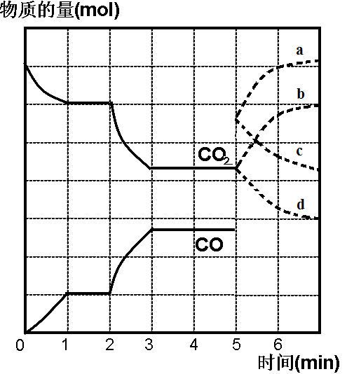
六、（本题共8分）
在一个体积为2L的密闭容器中，高温下发生下列反应：
Fe(s) ＋ CO₂(g)FeO(s) ＋ CO(g) + Q kJ
其中CO₂、CO的物质的量（mol）随时间（min）的变化如右
图所示。
31、反应在1min时第一次达到平衡状态，固体的质量增加了
6.4g。用CO的浓度变化表示的反应速率υ(CO)=_________。
32、反应进行至2min时，若只改变一个条件，曲线发生的变化如图所示，3min时再次达到平衡，则Q 0（填“＞”、“＜”或“=”）。第一次平衡与第二次平衡的平衡常数相比，K₁ K₂。(填“＞”、“＜”或“=”)。
33、5min时再充入一定量的CO(g)，平衡发生移动。下列说法正确的是 （填写编号）。
a．υ(正)先增大后减小b．υ(正)先减小后增大 c．υ(逆)先增大后减小 d．υ(逆)先减小后增大
表示n(CO₂)变化的曲线是________（填写图中曲线的字母编号）。
34、能说明该反应已经达到化学平衡状态的是
a．容器内气体压强不再变化 b．容器内气体的密度不再变化 c．固体的质量不再变化
七、（本题共12分）
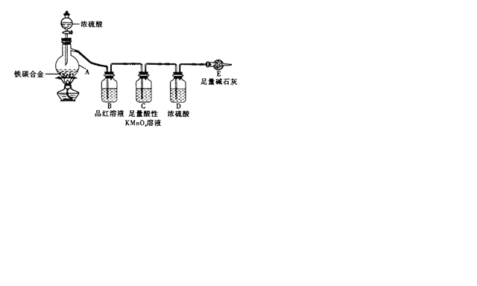
某学习小组设计了图示实验装置（省略了夹持仪器）来测定某铁碳合金中铁的质量分数。

35.称取w g铁碳合金,加入足量浓硫酸，未点燃酒精灯前，A、B均无明显现象，其原因是：
（1）常温下碳与浓硫酸不反应；（2） 。
36.写出加热时A中碳与浓硫酸发生反应的化学方程式 。
37.B中的现象是： ；C的作用是： 。
38.如果利用球形干燥管反应前后质量的变化来测定铁的质量分数，甲同学认为结果可能偏大，理由是 ；也可能偏小，理由是 。
39.乙同学认为可以用烧瓶里反应后的溶液经过一系列操作来测定铁的质量分数：加入足量的NaOH溶液、 、洗涤、在空气中 、称重。
洗涤应该在过滤装置中进行；检查是否洗净，需要用到的试剂是 。
一系列操作后所得固体为a g，则合金中铁的质量分数为 %。
40.丙同学认为可以用中和滴定的方法来测定铁的质量分数：将反应后烧瓶里的溶液转移至锥形瓶中，加入0.1000 mol/L氢氧化钠溶液30.00 mL，反应完全后，加2滴甲基橙溶液，过量的氢氧化钠用0.1000 mol/L盐酸滴定至终点，耗用盐酸20.10mL。
（1）把标准盐酸注入润洗过的红色手柄滴定管后，应该打开活塞，使 ，并使液面位于零刻度或零刻度以下位置，记录读数。
（2）从物质性质的角度分析，该方法即使操作规范，也有很大的误差，其实属于“方法错误”，理由是 。
八、（本题共12分）
饱和氯水与石灰石的反应是制取较浓HClO溶液的方法之一。某《化学教育》杂志报道了如下实验研究：
实验一、定性研究：
①在试管中加入过量的块状碳酸钙，再加入约20mL饱和氯水，使之充分反应，观察现象。
②过滤，将滤液滴在有色布条上，发现其比氯水的漂白性更强；
③为了确定反应产物，将滤液分为三份，分别进行以下实验：
第一份与石灰水混合，立即产生大量白色沉淀；
第二份与稀盐酸混合，立即产生大量无色气体；
将第三份加热，看到溶液变浑浊且有大量无色气体产生。
经检测，上述实验中产生的无色气体均为CO₂。
请回答：
41. 实验①中观察到的现象为 ；
42.反应后所得的溶液漂白性增强的原因是_______________________________ ；
43.依据上述实验可推知，②的滤液中的溶质除CaCl₂、HClO外，还含有______ _____；
44. 实验③中产生大量无色气体的反应的离子方程式 。
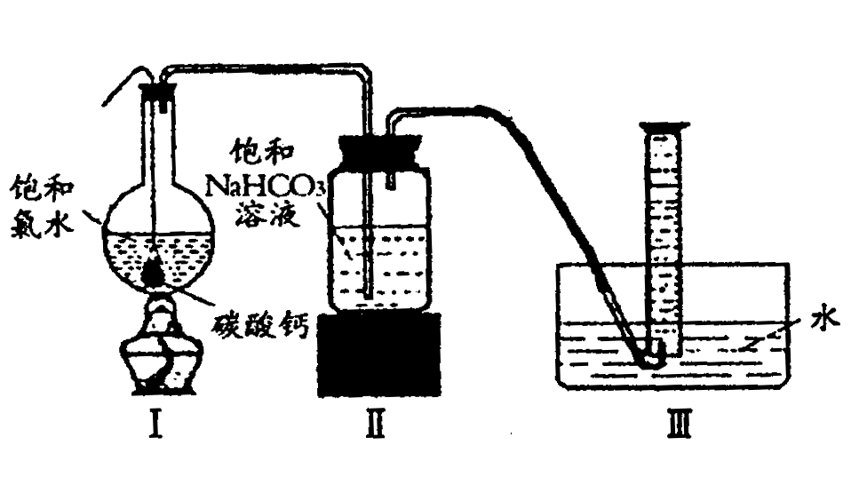
实验二、定量研究：
在圆底烧瓶底部，有一用塑料网包住的过量块状碳酸钙和150mL饱和氯水，按如图所示装置实验，待不再产生气泡后，将塑料网中剩余的石灰石提出液面，密封后再加热、煮沸烧瓶中的液体，直到量筒中的气体不再增加。
请回答：
45.为减少用装置Ⅲ收集气体过程CO₂因溶解而 造成的损失，且水槽中仍然为水，请你对装置Ⅲ进行改进，最简单的方法是
46.用改进后的装置进行上述实验，测得塑料网内的碳酸钙质量减少Ag，总共收集到标准状况下的CO₂气体BL，发现$\frac{\text{BL}}{\text{22}\text{.}\text{4L/mol}}$明显小于$\frac{\text{Ag}}{\text{100g/mol}}$。若不考虑实验操作和CO₂的溶解等因素造成的误差，从化学反应原理来看，导致这一大小关系的原因是____________
；
47.实验后发现，装置Ⅱ中的液体增多了，其原因是_________ _____ 。
九、（本题共8分）
从樟科植物枝叶提取的精油中含有下列甲、乙两种成分：
48．甲中含氧官能团的名称为 。
49．由甲转化为乙需经下列过程（已略去各步反应的无关产物，下同）：
其中反应Ⅰ的反应类型为 ，反应Ⅱ的化学方程式为 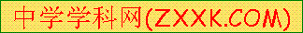 （注明反应条件）。
50．欲检验乙中的C=C官能团，下列试剂正确的是__________。
a．溴水 b．酸性高锰酸钾溶液 c．溴的CCl₄溶液 d．银氨溶液
51．乙经过氢化、氧化得到丙（）：写出同时符合下列要求的丙的同分异构体结构简式_____________________________
①能发生银镜反应；②能与FeCl₃溶液发生显色反应；③分子中有四种不同化学环境的H原子。
十、（本题共12分）
化合物M是一种医用高分子材料，可用于制造隐形眼镜；以下是M、有机玻璃的原料H及合成橡胶（N）的合成路线。
HCHO
D
催化剂
一定
F
n
(M)
C
‖
一定条件
②H⁺
催化剂
乙二醇
①Ag(NH₃)₂OH
A
B
浓硫酸Δ
C
CH₃
―OCH₂CH₂OH
O
[ CH₂―C ]
H₂
天然橡胶
合成橡胶(N)
CH₃
(E)
)
CH₃―C＝CH₂
一定条件
CH₃―C＝CH₂

CH₂Cl
(G)
CH₃―C＝CH₂
Ni△
条件
一定
CH₂OH
(H)
条件

52．A 中含有的官能团是 （写名称）。DE ；F天然橡胶 。(写出反应类型)
53．写出反应条件。DE ；GH 。
54．写出BC化学反应方程式： ；
55．写出E+F N化学反应方程式： 。

56．H在一定条件下能被氧化为不饱和酸，该不饱和酸有多种同分异构体，属于酯类且含有碳碳双键的同分异构体共有 种。
CH₃—C=CH₂
COOH
十一、（本题共16分）
硫酸是化学工业中的重要原料，我国已成为全球硫酸产能最高、产量最大的国家。
57．18.4mol/L（质量分数0.98，密度1.84g/cm³）浓硫酸是常用的干燥剂，用于吸收潮湿气体中的水蒸气。当浓硫酸浓度降到16 mol/L（密度1.8g/cm³）以下时，则失去干燥能力。
①16 mol/L的硫酸的质量分数为 （保留两位小数，下同）。
②50mL质量分数为0.98的浓硫酸作为干燥剂时，最多可吸水 g。
58．将铁粉与硫粉在隔绝空气条件下反应所得的固体M 19.840 g，与足量稀硫酸反应，收集到气体5.376 L（换算到标准状况），质量为6.880 g。则固体M的成分为
（写化学式），其中铁元素与硫元素的质量比为 。
59．当代硫酸工业大多用接触法制硫酸（设空气中氧气的体积分数为0.20）。
①为使黄铁矿煅烧充分，常通入过量40%的空气，则煅烧后炉气中SO₂的体积分数为 。
②将①中的炉气经净化除尘后直接送入接触室，流量为1.00m³/s，从接触室导出气体的流量为0.95m³/s（同温同压下测定），则SO₂的转化率为 %。
60．接触法制硫酸排放的尾气先用氨水吸收，再用浓硫酸处理，得到较高浓度的SO₂（循环利用）和混合铵盐。为测定此铵盐中氮元素的质量分数，将不同质量的铵盐分别加入到50.00mL相同浓度的NaOH溶液中，沸水浴加热至气体全部逸出（此温度下铵盐不分解）。该气体经干燥后用浓硫酸吸收完全，测定浓硫酸增加的质量。
部分测定结果如下：
铵盐质量为10.000 g和20.000 g时，浓硫酸增加的质量相同；
铵盐质量为30.000 g时，浓硫酸质量增重0.680 g；
铵盐质量为40.000 g时，浓硫酸的质量不变。
①计算该混合盐中氮元素的质量分数。
②计算上述氢氧化钠溶液的物质的量浓度。
、

建平中学2013届高三毕业班12月考答案及评分标准
一、选择题
1 | 2 | 3 | 4 | 5
B | D | A | B | A
二、选择题
6 | 7 | 8 | 9 | 10 | 11 | 12 | 13 | 14 | 15 | 16 | 17
B | A | B | D | A | C | B | D | C | A | C | B
三、选择题
18 | 19 | 20 | 21 | 22
AB | BC | C | B | BD
四、（本题共8分）(每空1分)
23、 共价键 、 分子间作用力 。
24、 离子 晶体，化学方程式： 2Al₂O₃ →4 Al +3O₂ ↑ 。
25、 极性 分子，原因 NH₃ + H₂O ≒NH₃·H₂O ≒NH₄⁺ + OH⁻ （用方程式表示），轨
↓↑
↑ ↑ ↑
2s 2p
道表示式为 。26、 B

五、（本题共8分）
27、 V₂O₅ + H₂SO₄ →(VO₂)₂ SO₄ + H₂O （1分）；该反应 是 氧化还原反应。（1分）
28、
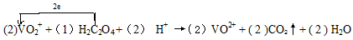 (3分)
29、电子转移的数目为 3.01×10²¹ 或0.005N_{A} 。（2分）
30、 B （1分）
六、（本题共8分）
31、υ(CO)=__0.2mol/L﹒m____(2分)。 32、Q ＜ 0（1分）。K₁ ＜ K₂（1分）。
33、 C （1分），____b____（1分）。 34、 b c （2分）
七、（本题共12分）
35. （2）常温下Fe遇浓硫酸发生钝化（1分）36. C+ 2H₂SO₄(浓) —△→CO₂↑ +2 SO₂↑ +2H₂O（1分）
△
37. 品红溶液褪色（或“颜色变浅”）（1分） 除尽反应产物中的SO₂气体（1分）
38. 装置内的CO₂难以被E完全吸收（1分）；空气中的CO₂和水被碱石灰吸收。（1分）
39.过滤（1分）、灼烧（1分）。BaCl₂溶液（合理即可）（1分）； 70a /w %（1分）
40.（1）尖嘴部分充满溶液并排出气泡（1分）
（2）因为溶液中可能同时有+3价和+2价的铁，无法计量；不能用甲基橙，因为酸性环境，可能造成沉淀溶解（1分，答对一点即给分，合理即可）
八、（本题共12分）
41. 产生少量无色气泡， 碳酸钙逐渐溶解，溶液淡黄绿色消失 ；（1分）
42.CaCO₃消耗了氯水中的HCl，使Cl₂+H₂OHCl+HClO平衡向右移动，HClO浓度增大；(2分)
43. Ca(HCO₃)₂(写名称正确同样得分) ； (2分)
44. H⁺+ HCO₃⁻ → CO₂ ↑ + H₂O 。(1分)
45.在导管末端再连接长导管，使导管的出口接近量筒底部；(2分)
46. 碳酸钙与氯水反应生成的Ca(HCO₃)₂再受热时，除生成CO₂外，还生成了CaCO₃；(2分)
47. 从圆底烧瓶蒸出的水蒸气在广口瓶中冷凝、聚集。(2分)
九、（本题共8分）
48．羟基（1分）49．加成反应（1分）
（2分）
50． C （2分）
51． （各1分，共2分）
十、（本题共12分）
52．醛基、碳碳双键 (2分) 消除反应 （1分）；加聚反应（1分）
53．浓硫酸，加热 （1分）；氢氧化钠溶液，加热 （1分）
54． （2分）
CH₂=CCOOH
+H₂O
浓硫酸
△
CH₃
+HOCH₂CH₂OH
CH₂=CCOOCH₂CH₂OH
CH₃
55． （2分）
nCH₂=CCH₃
n
CH₃
一定
条件
+nCH₂=C—CH=CH₂
[CH₂—C—CH₂—C=CH—CH₂]
CH₃
CH₃
CH₃
CH₃
56．5（2分）
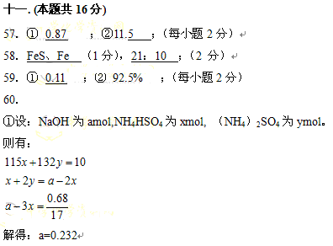
x=0.064
y=0.02

N%= （3分）
② C_{(NaOH)}= （2分）

2e
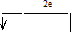
2P

